TSI

BALANCE PLATEFORME Ver.19.1- Avril 2019

**NOTICE D’UTILISATION**

**FRANCAIS**

Veuillez lire ce manuel avec attention avant la mise en fonction de la balance que vous venez de recevoir



**SOMMAIRE**

**Sommaire** 2

**Informations relatives à la sécurité** 3

**Déclaration de conformité CE** 6

**Garantie / Traçabilité** 7

**Caractéristiques techniques** 8

**Fonctions des touches et des symboles** 9

**Utilisation Pesage**  10

* Fonctionnement 10
* Tare 10
* Mise à zéro 10
* Changement d’unités 10
* Message d’erreurs 10



**INFORMATIONS RELATIVES A LA SECURITE**

**Les consignes liées à la sécurité sont mentionnées dans ce manuel**

**Les consignes doivent être respectées pendant toutes les phases :**

* + - * **Installation**
      * **Utilisation**
      * **Entretien**
      * **Réparation**

**L’ensemble des utilisations autres que celles indiquées dans ce manuel ainsi que le non-respect des consignes de sécurité, dégagent le Fabricant de l’ensemble des responsabilités et annulent la garantie de la balance.**

**Avant la mise en fonction de la balance contrôlez si :**

* **Elle n’est pas endommagée**
* **La tension de votre réseau électrique est bien la même que celle du chargeur externe de la balance. 220-240 V/50 Hz**
* **La fiche est adaptée à la prise de courant**

**Veillez à ce que la balance soit placée sur une surface plane lorsqu’elle est en fonction de pesage.**

**Ne JAMAIS charger la balance au-delà de sa capacité maximale, qui est indiquée sur la plaque de l’indicateur.**

**Si le chargeur externe est endommagé, il doit être remplacé par le fabricant, son service après-vente ou une personne de qualification similaire afin d’éviter tout danger.**



**INFORMATIONS RELATIVES A LA SECURITE**

**Utilisez cette balance uniquement pour la pesée de matériel.**

**Utilisez la balance dans des locaux ayant une température et une humidité modérées et sans condensation.**

**Utilisez la balance en l’absence de vibrations.**

**N’essayez jamais de démonter ou de réparer vous-même la balance. Dans le cas d’une réparation par une personne non compétente, la garantie est annulée.**

**Ne jamais nettoyer ou réparer** **la balance si elle est allumée.**

**Ne jamais utiliser la balance en présence d’une atmosphère explosive ou de produits inflammables.**

**Ne jamais utiliser la balance dans un environnement humide ou en contact direct avec de l’eau. Ne pas l’exposer aux agents atmosphériques (soleil, pluie, etc.).**

**Ne pas utiliser de produit chimique ou de détergent pour le nettoyage, qui pourrait facilement abîmer ou déformer votre balance.**

**Mettez la balance hors tension avant de monter ou de retirer les accessoires ou d’approcher les parties qui sont mobiles pendant le fonctionnement**.

**Il est interdit d’apporter toute modification à la balance sans l’autorisation du Fabricant**

**Il est interdit d’utiliser la balance lorsqu’elle ne répond plus aux critères de sécurité.**

**Eteignez la balance dès que vous ne l’utilisez plus.**

**Utilisez la balance comme indiqué dans ce manuel.**

**Il est interdit de laver la balance avec des jets d’eau**

**Ne pas verser de liquides sur l’indicateur.**

**Afin de réduire le risque de pannes, ne tentez pas de démonter la balance. Elle ne contient pas de pièces réparables par l’utilisateur. Les réparations doivent être effectuées uniquement par votre service après-vente ou un technicien qualifié agréé.**

**Tout ce qui n’est pas expressément décrit dans ce manuel doit être considéré comme un usage impropre de l’appareil.**

**Le constructeur se réserve le droit de modifier les caractéristiques de la balance en vue d’y apporter des améliorations techniques ou de respecter de nouvelles réglementations.**



**INFORMATIONS RELATIVES A LA SECURITE**

**Le symbole de la « poubelle barrée » est apposé sur tous les produits pour rappeler les obligations de la collecte séparée à la fin de vie.**

**Les consommateurs devront contacter les autorités locales ou leur revendeur concernant la démarche à suivre pour l’enlèvement de leur appareil.**

**La directive Européenne 2002/96/EC sur les Déchets des Equipements Electriques et Electroniques (DEEE), exige que les appareils ménagers usagés ne soient pas jetés dans le flux normal des déchets municipaux. Les appareils usagés doivent être collectés séparément afin d’optimiser le taux de récupération et le recyclage des matériaux qui les composent et réduire l’impact sur la santé humaine et l’environnement.**

**L’élimination abusive du produit par l’utilisateur implique l’application des sanctions administratives prévues par la loi.**



**Séparez les emballages pour les recycler :**

**Le carton, le papier, le polystyrène de calage se recyclent.**

**Les sacs plastiques doivent être jetés aux ordures ménagères.**

**TIMBER**

3, Grande rue

77940 ESMANS  
FRANCE

**Déclaration de conformité UE**

**Produit : INDICATEUR DE PESAGE**

**Modèle : TSI**

**Nous déclarons par la présente sous notre entière responsabilité que le produit concerné par cette déclaration respecte les exigences des directives mentionnées ci-après.**

* **DIRECTIVE COMPATIBILITE ELECTROMAGNETIQUE - 89/336/CE**

**EN 61326/2002**



Date 10.04.2018

Lieu de délivrance : 77940 ESMANS - FRANCE

Frédéric TIMBERT

TIMBER

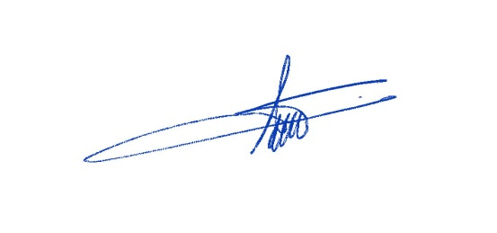

**GARANTIE**

La garantie est d’un an, à compter de la date de livraison de la balance, elle couvre gratuitement la main d'œuvre et les pièces de rechanges éventuelles, uniquement dans le cas de pannes qui sont imputables ni au Client (excluant par conséquence le cas d’utilisation impropre) et ni au transport.

Si, pour une raison quelconque, l'intervention est demandée (ou nécessaire) sur les lieux d'utilisation, les frais de déplacement du technicien et éventuellement de ses nuitées et repas seront à la charge du Client.

Si l'instrument est expédié, les frais de transport (A/R) seront à la charge du Client. La GARANTIE ECHOUE en cas de pannes dues à des interventions effectuées par un personnel non autorisé ou à des branchements au réseau d’alimentation défectueux.

Aucune indemnisation ne sera due en cas d’endommagement, direct ou indirect subis par le Client par l'absence de fonctionnement ou par le fonctionnement partiel de l'instrument ou de l'installation en sa possession, même pendant la période couverte par la garantie.

Chaque matériel est identifié par un numéro de série. Vous retrouverez cette plaque sur l’indicateur.

**TRACABILITE**

**CARACTERISTIQUES TECHNIQUES**

**Descriptif :**

* Capacité : 30/60/150/300 kg
* Précision : 5/10/20/50g
* Plateaux (400x300mm) (500x400mm) (600x600mm)
* Affichage LED hauteur 23 mm
* Boitier acier inoxydable
* Colonne support pour indicateur
* IP : 65
* Alimentation : Batterie 6V4Ah
* Chargeur externe : 220 VAC
* Température de fonctionnement : -10°C à +40°C
* Taux humidité : 85%
* Auto OFF

**FONCTIONS DES SYMBOLES ET DES TOUCHES**

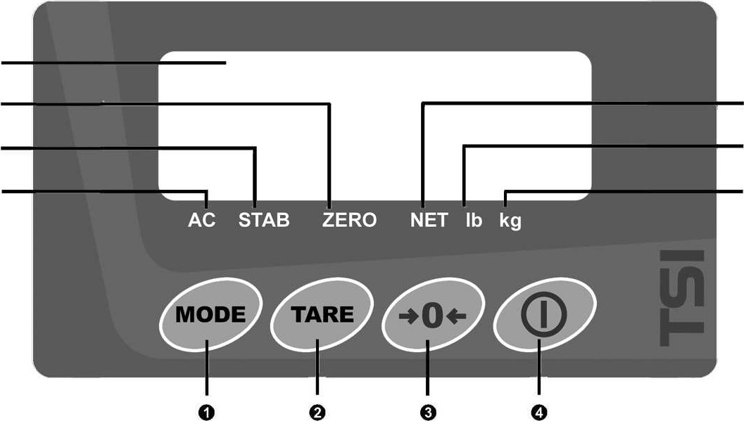**A**

**B E**

**C F**

**D G**

**A :** Afficheur LED à 6 chiffres

**B : ZERO** le poids est inférieur à ¼ div.

**C : STAB** La lecture du poids est stable.

**D : AC** Alimentation secteur en cours.

**E : NET** Le poids affiché est le poids net.

**F : lb** L’unité de poids en cours est la livre.

**G : kg** L'unité de poids est le kilogramme.

**1 : MODE** : Appuyer sur cette touche pendant 3 secondes pour accéder au calibrage rapide.

**2 : TARE**: Appuyer sur cette touche pour activer une tare, c’est-à-dire déduire le poids de votre récipient.

**3 : (ZERO)** : Appuyer sur cette touche pour remettre l’affichage à 0.

Appuyer et maintenir 3 secondes cette touche pour changer d’unités entre « kg » et « lb ».

**4 : ON/OFF**: Appuyer sur cette touche pour allumer ou éteindre la balance.

**UTILISATION DE LA BALANCE**

**Fonctionnement :**

Veuillez-vous assurer que le plateau de pesée soit vide.

Allumer la balance en appuyant sur la touche « ON ».

La balance effectuera un décompte puis affichera le message « 0.000 ».

Le symbole « kg » sera allumé.

Poser votre produit à peser sur le plateau, de préférence au centre pour avoir une meilleure pesée.

**Tare ;**

Pour déduire le poids du récipient et obtenir le poids net de votre produit, vous devez effectuer une tare.

Poser le récipient à tarer sur le plateau. Appuyer sur la touche « TARE ».

Le symbole « NET » s’allumera et l’écran sera à zero.

Pour annuler la tare, appuyer de nouveau sur la touche « TARE ». Le symbole « NET » s’éteindra.

**Mise à zéro :**

Si, lorsque le plateau est vide, la balance n’affiche pas « 0.000 », veuillez appuyer sur la touche « ZERO » pour mettre l’écran à zéro.

**Changement d’unités :**

Appuyer et maintenir la touche « ZERO » pendant 3 secondes : l’écran affichera automatiquement l’unité en basculant entre « kg » et « lb ». Le symbole kg ou lb s’allumera selon l’unité choisie.

**Messages d’erreurs :**

**Over :**  Indique une surcharge, c’est-à-dire que le poids posé sur le plateau excède la capacité maximale de la balance. Retirer immédiatement le poids du plateau.

**E32- E34** : Indique que le poids de calibrage utilisé est incorrect. Utiliser une autre masse.

**E33** : Indique que le capteur est endommagé. Remplacer le capteur par un professionnel.

**NoZero**: Le plateau n’est pas à vide lors de la procédure de calibrage. Retirer tout objet sur le plateau.

**Undo**: Indique que les touches doivent être relâchées pour entrer dans le réglage.

**Lo Bat** : Indique que le niveau de la batterie est faible. La recharger immédiatement.